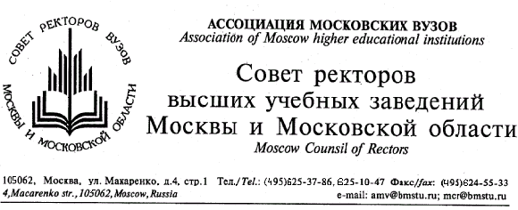Дата 31 мая 2011г. № СР 169/05-4у

Члену Совета ректоров вузов
Москвы и Московской области,
ректору государственного
высшего учебного заведения

Уважаемый ректор!

Информируем Вас, что Российским Союзом научных и инженерных общественных организаций объявлен конкурс на присуждение ежегодной молодежной научно-технической премии в области науки и техники «Надежда России» по итогам 2011 года.
Приглашаем коллектив научных работников, аспирантов и докторантов вашего вуза принять участие в конкурсе.
С положением о молодежной премии и требованиями, предъявляемыми к работам и конкурсантам, можно ознакомиться на сайте Российского Союза научных и инженерных общественных организаций: http://www.rusea.info

Председатель Совета |  | И.Б. Фёдоров

